一、项目名称：数据采集与控制子系统，WBS编号SESRI.3.3.2。
二、数量：1套
三、技术参数及采购需求
- 项目概述
哈尔滨工业大学（HIT）空间环境地面模拟装置（SESRI）空间等离子体环境模拟与研究系统（SPERF）包括临近空间等离子体环境模拟分系统（临近空间）、近地空间等离子体环境模拟分系统（近地空间）和公共平台。系统总体结构及组成如下图1所示。其中，近地模拟舱包括真空、磁体、磁体电源、等离子体源4个子系统；临近模拟舱包括真空微波暗室、电弧等离子体源、微波传输测量、目标模拟4个子系统；公共平台包括等离子体诊断、数据采集与控制、配套设施（水、电、气）。
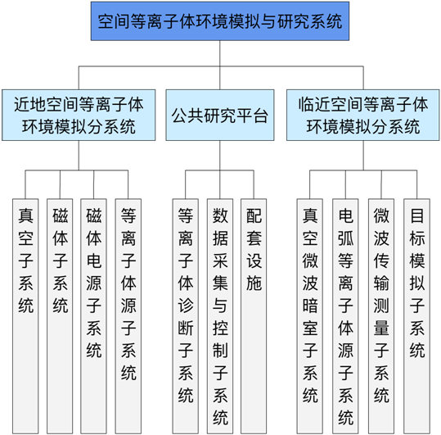
图1空间等离子体环境模拟与研究系统组成
如下图2所示，数据采集与控制子系统属于公共平台中的一部分，其将空间等离子体环境模拟与研究系统的所有子系统有机联系在一起，实现各类数据的采集和实验流程控制。空间等离子体环境模拟与研究系统各子系统均有独立的控制系统，上述分控子系统与设备分布于不同的物理空间，需要数据采集与控制系统在控制室内集中配置实验参数、统一协调控制逻辑、保障装置及人员安全、准确采集实验数据、维护实验的稳定运行。数据采集与控制子系统包括（近地空间和临近空间）实验运行管理分系统和辅助分系统两套独立的系统。实验运行管理分系统由中央控制台及实验过程控制系统、定时同步系统、数据采集系统、安全联锁系统等功能单元组成；结合辅助分系统，实现整个等离子体环境模拟系统的实验运行，实现数据采集与网络通讯以及真空、水、气等所有状态的实时监控、报警和联锁保护等。数据采集与存储包括诊断数据采集、工程数据采集以及数据的存储访问；总体控制包括实验过程控制、定时同步控制、安全联锁等；网络系统包括近地和临近的网络建设；软件建设包括实验控制软件、数据库管理软件、日志系统以及利用软件进行整个系统功能联调工作。数据采集与控制子系统的主要技术参数详见技术要求，安装调试等由厂家到现场负责系统的安装和调试。
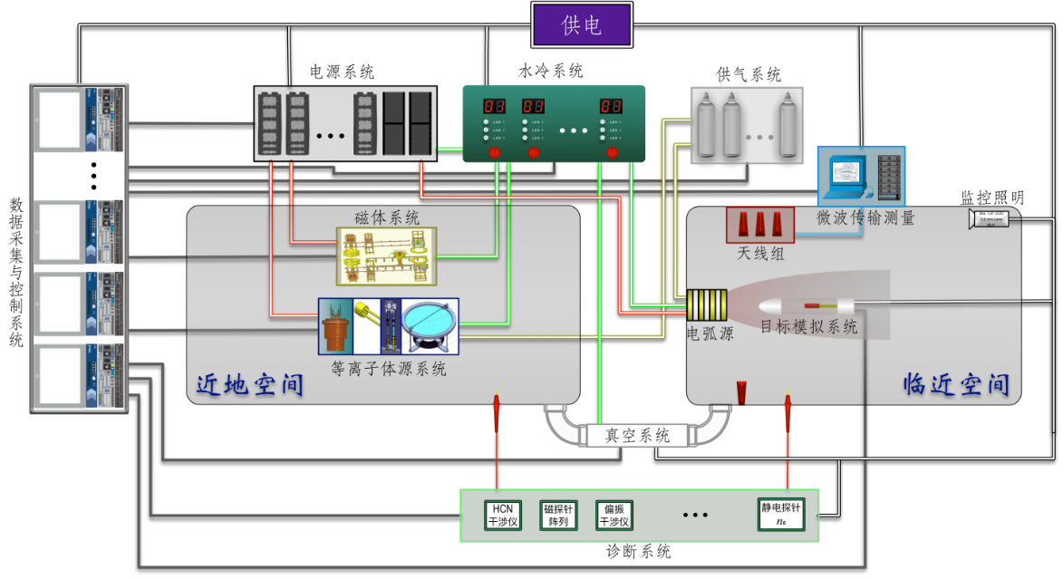
图2等离子体系统整体运行与控制系统示意图
- 项目范围和内容
2.1项目范围及任务分解
本项目范围为空间等离子体环境模拟与研究系统公共平台中数据采集与控制子系统，具体包括1套数据采集与控制的原材料采购、工艺设计、加工制造，包装、运输、保险、出厂测试、安装调试、验收及售后服务等，本项目的任务分解结构如图3所示。
图3分解结构图
2.2任务内容
本项目内容包括1套完整的空间等离子体环境模拟与研究实验装置的数据采集与控制系统，包括实验运行管理分系统和辅助分系统各1套，具体设备和配件清单如表1。其中，实验运行管理分系统和辅助分系统的详细组成部分下表2和3所示。其中，实验运行管理分系统的设计与实施，包括软件设计、硬件选型设计以及工程实施等，具体任务范围包括：
- 完成实验诊断数据的高速同步采集与存储，包括近地探针数据采集系统（不少于320路、不低于80MSPS）、临近探针数据采集系统（不少于64路、不低于2MSPS）及多道软X射线数据采集系统（不少于240路、不低于1MSPS）的研制工作；
- 完成工程数据的实时采集与存储系统研制；
- 基于实验物理及工业控制系统（Experimental Physics and Industrial Control System，以下简称EPICS）架构，完成装置的总体控制系统研制任务，包括为装置的运行进行正确的参数配置、实验过程的高精度同步控制、实时获取装置运行状态并进行显示、安全联锁保护等；
- 完成实验区网络系统的建设；
- 完成运行管理系统软件开发工作，包括实验控制软件、数据库管理软件、日志系统等；
- 完成电磁干扰分析及电磁加固设计实施；
- 完成数据采集与控制子系统的集成及调试工作；
- 完成数据采集与控制子系统与其他子系统（真空、磁体电源、等离子体源等）的联机调试；
- 完成空间等离子体环境模拟与研究系统的综合联调，实现整个等离子体系统的正常运行与管理控制。
辅助分系统的工程实施任务范围是：
- 完成机房、总控室、备品备件间及精密仪器储藏间的综合建设工程，包括机房的精装修、防静电、接地、配电、桥架及综合布线等配套设施提供与建设，总控室的精装修、用户操作终端、操作台、大屏显示终端、等离子体实验装置展示系统、接地、配电、桥架及综合布线等配套设施提供与建设，二楼备品备件间的电葫芦装置、备品备件存放货架、测试加工平台、实验辅助设备数据采集、接地、配电、桥架及综合布线等配套设施提供与建设（包含二楼正上方的三楼备品备件间的消防、防静电地面、接地等），精密仪器储藏间的防静电工程、工具柜、工作台、防静电桌、配电、桥架及综合布线等配套设施提供与建设；
- 完成实验大楼的门禁管理和指定区域视频监控的设计和施工工作；
- 完成实验大厅指定区域的照明设计和施工工作。

表1 设备和配件清单

序号 | 名称 | 组成 | 数量
1 | 数据采集与控制子系统 | 实验运行管理分系统 | 1套
1 | 数据采集与控制子系统 | 辅助分系统 | 1套

表2 实验运行管理分系统的设备和配件清单表

序号 | 分项名称 | 分项细目 | 数量 | 单位
 | 中央控制台及实验过程控制系统 | 包括控制终端、显示大屏以及配套光纤、电缆等 | 1 | 套
 | 定时同步系统 | 定时同步触发设备、光电转换设备、配套光纤、电缆等 | 1 | 套
 | 近地高速同步数据采集系统 | 包括采集卡、机柜机箱、配套电缆、信号调理及接口设备、配套软件等 | 1 | 套
 | 临近同步数据采集系统 | 包括采集卡、机柜机箱、配套电缆、信号调理及接口设备、配套软件等 | 1 | 套
 | 多道软X射线数据采集系统 | 包括采集卡、机柜机箱、配套电缆、信号调理及接口设备、配套软件等 | 1 | 套
 | 网络设备 | 包括核心交换机、万兆接入交换机、千兆接入交换机、配套光纤、电缆等 | 1 | 套
 | 服务器及存储设备 | 包括机架服务器（不少于11台）、存储阵列（不少于200T）、其他辅助设备（电脑等）等 | 1 | 套
 | 安全联锁系统 | 包括安全联锁信号处理设备（含PLC设备）、急停设备、光电/电光转换设备、声光报警器及管理设备等 | 1 | 套
 | 软件系统 | 基于EPICS架构的实验运行与管理系统，主要功能包括实验过程控制、数据库管理、日志管理等 | 1 | 套

表3 辅助分系统的设备和配件清单表
序号 | 分项名称 | 分项细目 | 数量 | 单位
 | 机房及控制室设备 | 机房机柜（20个）、配套供配电系统等 | 1 | 套
 | 设备视频监控系统 | 包括摄像头、硬盘录像机、网络球机、配套支架等 | 1 | 套
 | 中央控制台分控系统集成控制终端 | 分控终端16个 | 1 | 组
 | UPS | 包含20KVA、30KVA容量各1套 | 1 | 组
 | 门禁管理系统 | 包括电控门锁、门状态识别器、身份识别器等 | 1 | 套
 | 广播对讲系统 | 包括所有房间的语音广播系统、无电话房间的对讲系统等 | 1 | 套
注：数据采集与控制子系统必须具有但不仅限于以上表格中的项目。

服务清单如下：
1）包含所有所需材料、部件及设备（含备件）等的购买并运输到安装现场；
2）包含系统可靠运行所需的电磁干扰分析及电磁加固设计实施相关服务；
3）包含机房的精装修、防静电、接地、配电、桥架及综合布线等配套设施提供及建设相关服务，总控室的精装修、大屏显示终端、等离子体实验装置展示系统、接地、桥架、配电及综合布线等配套设施提供与建设相关服务；
4）实验大厅指定区域的照明设计及改造等服务；
5）二楼备品备件间的电葫芦装置、备品备件存放货架、测试加工平台、实验辅助设备数据采集、接地、配电、桥架及综合布线等配套设施提供与建设相关服务（包含二楼正上方的三楼备品备件间的消防、防静电地面、接地等），精密仪器储藏间的防静电工程、工具柜、工作台、防静电桌、配电及桥架等配套设施提供与建设相关服务；
6）包含所有现场安装及联合调试工作；
7）提供所有的设计图纸、程序源代码、说明文档、操作规范等；
8）文档类附属件及提供时间点清单如表4。
表4 文档资料清单
序号 | 文件资料名称
一 | 合同签订后30个工作日内提交：
 | 实施方案
 | 质量计划
二 | 详细设计结束后提交：
 | 详细设计/工程设计报告
 | 详细设计/工程设计图纸
 | 零部件明细表
 | 关键、重要件特性分析报告
 | 安装调试大纲
 | 验收大纲
 | 制造技术条件报告
 | 经济性分析报告
三 | 研制生产前：
 | 工艺方案
四 | 研制生产过程中
 | 加工制造过程中的各阶段总结、阶段测试报告、变更记录、说明和图纸等过程记录文件即《中间过程控制记录》
五 | 现场联调前
 | 现场安装及调试实施方案
六 | 设备验收前
 | 项目总结报告
 | 工艺文件、规范及目录清单
 | 产品出厂检测报告、合格证明文件资料
 | 设备使用说明书
 | 设备维护手册
 | 保养记录
 | 全套竣工图纸（三维图和二维工程图纸）
 | 软件用户手册（如有软件）
 | 控制软件可执行程序、源代码与支撑软件（如有软件）
 | 软件工程化需要的文档
 | 产品交付清单（含文件清单）
 | 电气元器件明细表
 | 电气接线图

- 任务书
3.1 数据采集与控制子系统的技术参数、指标、设计要求、材料要求等
3.1.1功能要求
数据采集与控制子系统总体要求是在空间等离子体环境模拟与研究系统高电压、大电流的强电磁环境下能够可靠稳定运行，实现实验过程管理、按时序触发各子系统运行、实验运行参数设置、状态巡检、故障报警和系统间信号联锁保护、工程数据显示等，并对水、电、气等配套设施实时状态监控。
3.1.2技术要求
3.1.2.1总体要求
数据采集与控制子系统的主要参数及验收指标要求详见下面的详细技术要求。
3.1.2.2详细技术要求
数据采集与控制子系统主要部件的详细技术要求（包括设备的布局、摆放位置、与其他设备及基建协调、要求等）如下：

（一）实验运行管理分系统
- 数据采集
数据采集包括诊断数据采集和工程数据采集，诊断数据采集用于在每轮实验过程中，对每次放电实验过程的等离子体诊断子系统探针信号进行采集和其它诊断设备仪器的数据读取，以便离线诊断和分析。工程数据采集用于获取各子系统的状态数据或相关的报警数据并上传至数据存储系统，以便实时显示和存储，并可以查看任意时段历史数据。
- 近地诊断数据采集
- 功能要求
实验装置上配备320路探针诊断信号，采用光纤通讯，数据采集系统应通过信号调理，按照规定的采样率和采样精度要求，准确采集、传输、存储信号数据，以便实验人员分析。
输入信号：幅值-5V~+5V，模拟带宽10MHz。
- 设计指标要求
- ★采样路数：不少于320 路（接口支持扩展至800路，信号线缆预埋至480路）；
- ★采样频率：每通道采样率不低于80MSPS；
- ★采样分辨率：不低于14bits；
- ★板载内存：不低于512MB；
- ★采集卡输入阻抗：50Ω/1MΩ 可选；
- ★单次采样时长：不小于 100ms；
- ★同步方式：基于PXI、PXI Express总线进行通道间同步，方便扩展；
- ★通道间触发同步精度优于10 ns；
- 备用采集卡不少于16通道；
- 满足3分钟放电一次的重复实验频率要求。
- 任务要求
- 完成满足设计指标要求的近地诊断数据采集系统研制；
- 完成近地诊断数据采集系统与诊断系统探针和仪器等相关系统的连接及适配；
- 支持每3分钟放电一次、每天放电200次、每年150天的实验数据采集与存储要求；
- 提供满足设计指标要求的硬件设备，包括数据采集单元、存储单元、网络设备、采集触发设备、采集控制设备及机箱和机柜等；
- 提供满足设计指标要求的相关配套软件；
- 提供至少580根满足现场数据采集与控制需求的信号线缆；
- 采集卡配套的时钟控制卡、处理器及机箱需提供至少1套备用；
- 满足现场使用环境的电磁兼容性和环境适应性要求。
- 临近诊断数据采集
- 功能要求
实验装置上配备64路探针诊断信号和诊断仪器，采用光纤通讯，数据采集系统应通过信号调理，按照规定的采样率和采样精度要求，准确采集、传输、存储信号数据，以便实验人员分析。
输入信号：幅值-5V~+5V。
- 设计指标要求
- ★采样路数：不少于64路差分输入；设备具有同步扩展功能；
- ★采样频率：每通道采样率不低于2MSPS；
- ★绝对精度：5V满量程下不高于800μV；
- ★采样分辨率：不低于16bits；
- ★板载内存：不低于256M采样点；
- ★采样时长：不低于480s；单次最大连续采样时长：不高于20s；
- ★同步方式：基于PXI、PXI Express总线进行通道间同步，方便扩展；
- ★通道间触发同步精度优于1μs；
- ★提供1路2MSPS数据采集，用于反馈调节时的密度实时解算，密度数据刷新率不小于1次/秒；
- 备用采集卡不少于16通道。
- 任务要求
- 完成满足设计指标要求的临近诊断数据采集系统研制；
- 完成临近诊断数据采集系统与诊断系统探针和仪器等相关系统的连接及适配；
- 提供满足设计指标需求的硬件设备，包括数据采集单元、存储单元、网络设备、采集触发设备、采集控制设备及机箱和机柜等；
- 提供满足功能性能需求的相关配套软件；
- 提供至少80根满足现场数据采集与控制需求的信号线缆；
- 满足现场使用环境的电磁兼容性和环境适应性要求。

- 多道软X射线数据采集
- 功能要求
实验装置上配备240路软X射线仪器，数据采集系统应通过信号调理，按照规定的采样率和采样精度要求，准确采集、传输、存储信号数据，以便实验人员分析。
输入信号：幅值-1V~+1V。
- 设计指标要求
- ★采样路数：不少于240路差分输入；
- ★采样频率：每通道采样率不低于1MSPS；
- ★绝对精度：1V满量程下不高于200μV；
- ★采样分辨率：不低于16bits；
- ★板载内存：不低于256M采样点；
- ★同步方式：基于PXI、PXI Express总线进行通道间同步，方便扩展；
- ★同步精度：优于100ns；
- ★单次采样时长：不小于100ms；
- ★串扰（共模抑制）：-80dB；
- 备用采集卡不少于16通道。
- 任务要求
- 完成满足设计指标要求的多道软X射线数据采集系统研制；
- 完成多道软X数据采集系统和仪器等的连接及适配；
- 提供满足设计指标要求的硬件设备，包括数据采集单元、存储单元、网络设备、采集触发设备、采集控制设备及机箱和机柜等；
- 提供满足功能性能要求的相关配套软件；
- 提供至少240根满足现场数据采集与控制需求的信号线缆；
- 满足现场使用环境的电磁兼容性和环境适应性要求。

- 工程数据采集
- 功能要求
除上述临近和近地的探针数据、软X射线数据之外，还需将各个子系统及设备的运行状态数据、传感器监测数据、装置的物理状态数据等实时读取并传输到工程数据服务器，进行存储、处理和汇交。
- 设计指标要求
- 工程数据扫描周期100ms~10s，根据系统实际需求调整；
- 具备不小于3000个数据点的管理能力。
- 任务要求
- 完成满足设计指标要求的工程数据采集系统研制；
- 完成工程数据采集系统与相关系统的连接及适配；
- 完成与相关子系统的接口协议文件制定；
- 满足现场使用环境的电磁兼容性和环境适应性要求；
- 提供满足功能性能需求的相关配套软件。

- 总体控制
总体控制的主要任务是为装置的整体运行进行正确的参数配置、实验过程的高精度同步控制、实时获取装置运行状态并进行显示、安全联锁保护等。其中，临近模拟分系统、近地模拟分系统、电源、空调及循环水等已具备独立就地控制功能，可为数据采集与控制子系统提供通讯接口与协议。
- 实验过程控制
- 功能要求
实验过程控制系统是空间等离子体环境模拟与研究项目实验调度管理的中枢，协调控制各子系统按照预设参数和控制逻辑投入试验，完成实验装置的各种运行项目，保证实验正常进行，同时与各子系统通过网络通信或I/O通道控制来实现信息的交互。其中央控制台位于空间等离子体环境模拟系统总控室内，是系统的主控终端，主要功能便于运行人员集中管理修改实验配置信息、分系统参数、查询修改分系统投入时序、运行模式选择等。主要功能要求如下：
- 为磁体电源系统、真空系统、各等离子体源系统、磁体运动系统、数据采集系统、微波传输测量、天线罩运动系统、定时同步系统、安全联锁系统、冷却循环水系统、诊断仪器等提供配置参数；
- 为磁体电源系统、真空系统、各等离子体源系统、磁体运动系统、数据采集系统、微波传输测量、天线罩运动系统、定时同步系统、安全联锁系统、冷却循环水系统、诊断仪器等发布启动、自检、运行、数据回传、维持或停止等指令；
- 为定时同步系统提供零时触发信号；
- 为安全联锁系统提供急停信号，监控并实时检测安全联锁的状态；
- 具有万兆工业以太网通讯接口，能够与其他设备进行自组网，与网络服务器通讯并与各个子系统进行程控与命令解析；
- 具有友好的人机交互界面；
- 能够按照实验任务进行自动执行，并实时控制现场仪器与设备的启停与保护等状态；
- 系统具有灵活配置后的自循环控制逻辑，在实验准备、等待实验、开始实验、停止实验等状态间自动切换，进行状态预热、状态检测、统计状态并智能提示等，同时通过网络及I/O信号实时反馈当前状态。
- 任务要求
- 临近空间等离子体环境模拟实验控制逻辑构架
空间等离子体环境模拟实验过程控制严格遵循实验控制逻辑，实验运行过程分为5个阶段：等待放电、电弧放电、反馈调节、开始实验、停止实验。图4描述了系统实验过程控制逻辑关系。
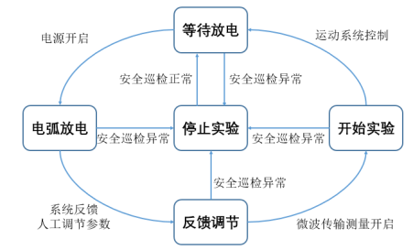
图4 临近空间实验过程控制逻辑图
当真空系统抽至预定真空，天线和保护罩移动到位后，进气系统开启，当真空系统调至工作气压后，系统进入等待放电阶段，开启电源，电弧发生器开始放电，系统进入“电弧放电”状态，实验过程控制系统根据用户需求，通过网络向各个分控系统发送更新的控制参数，各个子系统调整状态，并把状态信息（基于网络通信）反馈给过程控制系统；判断反馈电压、电流、气压、气体流量等信息，如果不满足实验条件，操作人员调节电弧电源的参数及气压等参数，直至满足实验条件；当微波传输测量开启，系统进入“开始实验”状态，运动系统控制天线和保护罩的实验测量位置，直至实验结束。实验全部结束，断电、断气、断水。
实验过程控制系统在整个实验过程中实时检测安全联锁的状态，一旦分系统出现故障信号，实验立刻终止，实验人员检查故障原因并排查修复，直到分系统状态正常，恢复正常实验状态。所有分系统的“开始/关闭”功能均有独立的开关控制，运行人员根据需求针对不同的系统独立操作控制。
- 近地空间等离子体环境模拟实验控制逻辑
近地空间实验控制逻辑与临近空间实验过程控制类似，但人为干预少，实验流程更加自动化。实验运行过程分为4个阶段：等待实验、准备实验、开始实验、停止实验。图5描述了系统实验过程控制逻辑关系。
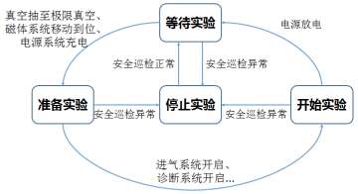
图5近地空间实验过程控制逻辑图
设备开机启动，巡检各系统状态，实验过程控制系统处于“等待实验”状态；当真空系统抽至预定真空（约10分钟），磁体系统移动到位，电源系统充电（约10分钟），当电源系统充电到位，各分系统状态均正常，实验过程控制系统进入“准备实验”状态；点击“开始”按钮，开始实验倒计时，实验大厅及附属实验室“实验警报”开启，同步启动定时同步系统，按照预设时序，给分控系统及诊断设备提供精准触发：开启进气系统、触发电源时序、触发诊断设备、开启采集系统；倒计时为“0”时，实验过程控制系统进入“开始实验”状态，触发ECR系统，按照电源逻辑实现放电；预设流程正常完成，分系统恢复初始状态，实验过程系统回复到“等待实验”状态。
实验过程控制系统在放电准备阶段通过网络监控关键子系统准备情况，一旦子系统返回出错信号，将定位并提示出错信息，系统状态返回“等待实验”阶段。在实验的整个流程中，实验过程控制系统不断巡检安全联锁信号，当发现异常，实验马上停止，同时实验过程控制系统通过安全联锁系统向各个分控系统发出故障信号及保护信号，各个分控系统将重新复位。当故障解除后，系统将重新进入到等待放电阶段，准备开始下一次实验。在实验过程中运行人员也可以根据实际情况，通过控制终端手动终止实验过程。
实验过程控制系统和其他模块/系统的联系框图如图6所示。
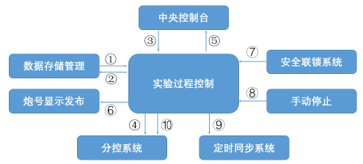
图6 实验过程控制与其他系统模块关系图
①②系统初始上电，根据存储在本地的配置文件，按照最近一次实验参数进行系统初始化；每次实验结束，都将本次实验参数存储至本地硬盘，供系统备份及下次上电初始化。
③④⑤实时接收中央控制台命令并做相应的调度配置；将参数发送至各分控系统，当参与此次放电的子系统正常接收到控制参数并反馈后，实验通信检测才能通过；如果发生通信故障，返回故障子系统的名称代码，并传送到中央控制台，以弹出对话框等方式告知运行人员故障原因。
⑥最新炮号及放电长度等参数发送至炮号显示发布模块，当前炮号信息会即时显示在LED屏幕上，供实验大厅人员及诊断设备参考。
⑦安全联锁系统通过安全联锁网为各子系统和设备提供保护逻辑关系，确保人身、环境和装置的安全。若安全联锁系统监测到各子系统的状态信号均正常，则安全联锁系统向实验过程控制系统发送“正常”状态信号。若某一系统发生故障，安全联锁系统除了执行相应的保护动作外，并向实验过程控制系统发送“故障”状态信号。实验过程控制系统每隔5ms检测一次安全联锁系统的状态信号，只有该信号为“正常”时，中央控制台才能发布“开始实验”命令；在运行过程中若检测到该状态信号为“故障”时，实验过程控制系统立即对相关系统发布停止指令，进入故障处理程序，从而保证系统回到安全状态。
⑧当点击开始放电按钮，系统进入倒计时准备实验状态后，运行人员可以查看反馈电压、电流等信号。若由于其他原因需要中止实验时，手动停止模块将产生停止信号，实验过程控制系统按照放电结束模式正常退出，从而保护分系统和设备安全。
⑨⑩为部分分控系统提供低精度触发或使能信号，包括给定时同步系统提供开始放电信号，触发定时同步系统开始工作。
任务要求如下：
- 完成满足功能要求的实验过程控制系统研制，系统需采用分层次、分布式体系结构。提供满足功能性能需求的相关配套软件，主要采用EPCIS系统集成工具软件进行开发，并兼容各分控系统。自行设计的软、硬件模块应符合一定的规范要求；采购的货架产品应考虑寿命周期、可靠性和扩展性要求。
- 提供满足要求的16台控制终端，12台一般终端配置要求为显示屏不小于22吋、分辨率不低于1920×1080的主流品牌产品；4台指挥台控制终端显示屏不小于32吋、分辨率不低于1920×1080的主流品牌产品。
- 完成实验过程控制系统与相关系统的连接及适配。
- 满足现场使用环境的电磁兼容性和环境适应性要求。

- 定时同步控制
- 功能要求
定时同步系统是为所有子系统提供精确的同步控制信号，以保障所有子系统按照设定的时序运行，应实现以下基本功能：
- 提供精确的外部时钟信号，确保各子系统以相同的基准时钟工作；
- 提供精确的触发时序信号，控制各子系统投入实验的时序。
- 满足现场使用环境的电磁兼容性和环境适应性要求。
- 设计指标要求
- 系统程序上电自启动；
- 延时范围： 1μs~300s；
- 通道间同步精度：近地同步精度优于20ns，临近同步精度优于1μs；
- 输出通道数：近地触发通道≥64路，临近触发通道≥32路；
- 输出特性与接收端匹配（电磁信号接口、同步接口、连锁接口，对每一个厂家都统一标准）；
- 脉宽（脉冲宽度，即高电平持续的时间）：在10μs~100μs之间可连续调节；
- 提供8路低抖动时钟信号，时钟频率（同步电路中时钟的基础频率）10MHz、时钟源频率稳定度（在给定的时间间隔内，由于时钟的内在因素或环境影响而导致的频率变化）50ppb；
- 触发信号和时钟信号均采用光纤传输，信号传输带宽100MHz，最大可传输距离1000m；
- 模块以及外围设备可实现快速更换。
- 任务要求
- 完成满足设计指标要求的定时同步系统研制，提供定时同步设备（含电光转换模块）及与各分系统匹配的光电转换模块，提供满足功能性能需求的相关配套软件；
- 完成定时同步系统与相关系统的连接及适配，提供光、电两种信号接口；
- 满足现场使用环境的电磁兼容性和环境适应性要求。
- 安全联锁控制
安全联锁系统负责采集和分析各个控制子系统发送过来的巡检信号，根据分析结果判断是否需要采取相应的保护措施，把检测结果通知给总控与各保护系统，是整个安全保护系统的核心。
- 功能要求及设计指标要求
安全联锁信号分为三类：故障线、状态线和保护线。
故障线由子系统发送给联锁系统，当子系统发生故障时通知联锁系统，联锁系统根据执行逻辑，做出相应的保护动作。
状态线由子系统发送给联锁系统，当子系统状态不正常时通知联锁系统，联锁系统根据执行逻辑，做出相应的保护动作。
保护线由联锁系统发送给各个子系统，根据各子系统的状态和故障信号做出相应的保护动作。
各子系统的故障、状态和保护信号通过光纤隔离设备与PLC安全联锁系统相连，PLC通过数字输入口侦测到某个系统出现异常或故障的时候，产生响应并通过数字输出口发送给相关子系统，实现对装置和系统的保护。PLC也通过以太网接口连接到实验网络，可以通过网络对其进行配置管理；同时，PLC所有信号状态可以通过网络进行监控，一旦有异常就会产生警报。所有的监控数据也会实时的保存到数据库中以供将来查询。
具体功能及性能指标要求如下：
- 安全联锁系统基于PLC架构；
- 采集各子系统的安全状态信号，并作出相应的联锁保护；
- 能够实现与EPCIS的数据交互；
- 系统采用冗余备份设计，包括供电电源、主控PLC、I/O模块等；
- 安全联锁系统与子系统之间采用光纤连接，最大传输距离500m；
- 输入通道为128路，输出通道为128路；
- 输入输出模块采用短延时模块，延时小于10ms；
- 具备安全联锁的记录功能，存储时间可以设置；
- 控制器、I/O模块以及外围设备可实现更换、扩展和参数配置；
- 具有各模块状态的实时监控功能；
- 与安全钥匙控制箱进行联锁，安全钥匙箱具备6把安全钥匙，同时插上实验方能正常进行；
- 提供急停控制按钮，可以实现急停；
- 提供友好的人机交互操作界面；
- 实时检测安全巡检状态，巡检周期≤10ms，保证实验的安全运行；
- 提供历史参数调用功能，方便运行人员操作；
- 提供多种运行模式：控制室现场自动/手动控制；
- 系统程序上电自启动；
- 提供TCP/IP通信协议的数据交换接口。
- 任务要求
- 完成满足设计指标要求的安全联锁系统研制，提供安全联锁设备（含电光转换模块）及与各分系统匹配的光电转换模块，提供相关配套软件；
- 完成安全联锁系统与相关系统的连接及适配，提供光、电两种信号接口；
- 满足现场使用环境的电磁兼容性和环境适应性要求。

- 网络系统建设
- 网络架构
如图7所示，为实验区网络逻辑拓扑示意图，系统内所有控制设备通过控制子网、采集子网、监控子网、同步子网四种网络有机连接，完成控制、采集、状态监控、时间同步、控制设备远程管理功能，各网络性能要求及功能定义如下：
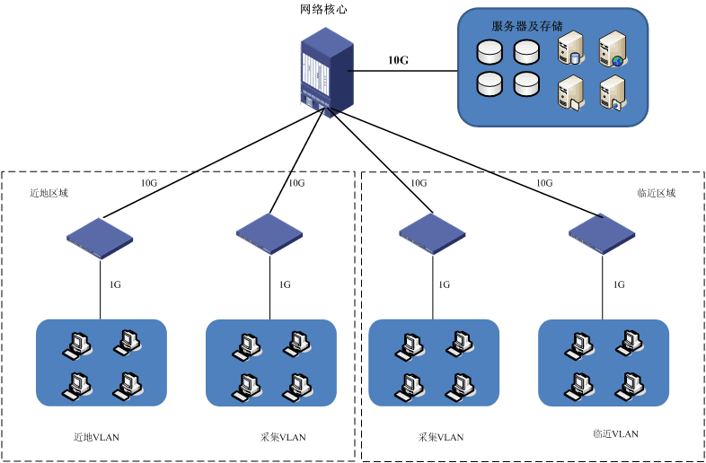
图7实验区网络逻辑拓扑示意图
- 控制子网：以太网传输，全光纤传输介质；用于连接操作节点、设备内控制模块、主控制器，以及主控制器与上层系统控制器；
- 采集子网：以太网传输，全光纤传输介质；用于连接采集计算机、数据库服务器；
- 监控子网：以太网传输，全光纤传输介质；用于连接所有现场总线模块，监控节点；
- 同步子网：兼容IEEE1588通讯协议。
网络系统技术要求：
- 控制子网、采集子网、监控子网各用全光口交换机（至少3台），每台交换机整机交换容量至少256Gbps、包转发率66Mpps、管理端口1个Console口；
- 同步子网交换机1台，至少1G带宽，兼容IEEE1588协议；
- 监控子网基于工业以太网，采用冗余光纤介质；
- 核心网络与骨干网络均采用标准的软件和通讯技术，核心网络带宽10Gbps，骨干网络带宽1Gbps；
- 视频监控网络为独立网络；
- 针对临近与近地两个系统公用部分网络设备，需要利用虚拟局域网技术，将网络划分为近地网和临近网两个VLAN网络；
- 所有子系统的控制系统对中央控制系统的网络接口均统一为以太网光纤接口，如有Modbus、RS-485等接口的第三方设备将通过具有现场总线协议转换功能的网关连接器直接连接到测控系统中；
- 包含基本网络安全措施。
- 服务器和存储
服务器完成整个系统1/0服务,历史数据服务,报警保护服务,日志服务、报表服务、文件服务、管理服务、用户设置等任务,它主要协调控制远程监控层到现场测控层的通讯和备份管理,每个实验平台独立配置控制服务器用来实现控制命令的发布与监控:数据服务器用以完成数据归档任务,并提供实验数据的处理和分析功能:视频服务器用于视频监视系统的视频信息存储和视频监控。
包含以下五类数据服务器(至少11台),分别为：HDF5 数据服务器2台,工程数据服务器2台,视频数据服务器1台,数据处理服务器2台,通用数据服务器3台,备用服务器1台。
放电过程中,数据暂时保存在本地临时存储:每次放电结束以后,或者在不放电的时候,数据通过网络传输中心机房的磁盘阵列存储系统:需要完善的空调和电源支持,以及专业的维护保养,以及提供 7x24 小时不间断服务:中心机房的数据需要按照一定的策略实现网络定期备份到备份的磁盘阵列存储系统,实现冗余数据存储。
- 服务器要求：2台HDF5 数据服务器及2台数据处理服务器要求配备12*8核高性能CPU，系统内存不低于512GB，具有光口通讯网口；3台通用数据服务器要求配备4*10核高性能CPU，系统内存不低于512GB；其余服务器要求配备2*8核高性能CPU,系统内存不低于64GB，具有万兆光口通讯网口；
- 可用存储容量200TB：要求本次配置缓存不低于256GB；采用SSD、SAS、NL-SAS等不同磁盘类型进行高效组合，支持无中断数据迁移功能，可通过设定策略按计划进行业务无中断的数据迁移，支持设备内部和跨设备的业务无中断的数据迁移；
- 诊断数据采用HDF5 文件格式存储，工程数据采用MySQL数据库；
- HDF5数据支持B/S，C/S和FTP方式访问；
- 系统数据服务器兼容提供EPICS驱动层接口框架，支持采集与监控系统的分布式数据导入；
- 服务器和存储要求国际或国内著名厂商产品（IDC报告2018年中国X86服务器市场最新排名前5）。
- 网络安全设施
在系统设计时，考虑到与互联网连接，增加一些安全防护措施：
- 采用VLAN实现网络层安全隔离；
- 内部应用系统在设计时增加身份鉴别、访问控制等方面的安全措施；
- 所有的服务器需部署网络版防病毒系统；
- 内外网之间配置安全网关及防火墙。

- 软件建设
实验运行管理系统是等离子体控制系统的核心，整体结构及功能示意如图8所示。
图8运行管理软件整体结构及功能示意图
- 实验控制
实验过程控制软件分为临近空间等离子体环境模拟实验控制软件和近地空间等离子体环境模拟实验控制软件，实现各自实验过程的控制。
应包含以下主要指标要求：
- 设置各分系统运行参数，保存设置参数生成参数配置文件，读取配置文件在界面上显示；
- 各分系统的运行控制；如启动、检测、运行、数据回传、维持或停止等；
- 触发时序的设置；
- 各分系统的信息和状态的实时显示；
- 异常情况的判断与处理、故障报警信息提示；
- 波形数据的采集与显示；
- 软件控制操作按实验过程控制顺序执行，具有灵活配置后的自循环控制逻辑，在实验准备、等待实验、开始实验、停止实验等状态间自动切换。
- 运行环境要求：采用EPICS软件架构，兼容各分控系统，集成所有分控系统的控制；操作系统支持EPICS软件架构（或IOC：Linux；OPI：WINDOWS\Linux）；
- 接口要求：总控与各分控系统采用TCP/IP协议进行数据通讯；
- 软件界面设计要求：软件界面设计参考ISO9241标准；
- 软件文档要求：提供软件设计说明书、软件使用说明等，文档的编写按相应标准执行；
- 应提供完整的满足要求的程序软件包，包括实时操作系统程序、应用程序等。提供的软件应包括所有必须的软件使用许可证，甲方可不受限制地对具体的软件包加以使用。
- 数据库管理
- 实现数据库的存储；
- 数据查询与访问；
- 配置管理：负责存储和跟踪各设备配置信息，便于各实验间重复使用；
- 数据汇交：负责整理等离子体系统中的实验信息、采集的诊断数据等，然后按照实时、批次等形式向空间环境地面模拟装置的数仿与中控系统进行汇总提交；
- 其它必要的功能。
- 日志系统
日志系统主要任务是记录系统的运行轨迹，日志记录内容包括：
- 实验大厅和机房环境参数；
- 系统状态；
- 重要操作记录：操作事件、操作人员、操作结果等；
- 故障记录：出现故障的设备、故障现象、处置措施等；
- 门禁记录：出入实验场所的人员信息；
- 日志记录时间、记录人以及负责人；
- 数据记录索引：
- 当次配置参数；
- 当次放电参数；
- 图形化显示当次主要放电参数；
- 历史放电信息查询功能。
- 其它必要功能
- 数据汇交；
- 与现场监视、设备层等相关的其它必要辅助功能；
- 与数值仿真与中央监控系统的接口设计及整合。

- 电磁兼容设计与实施
- 功能要求
空间等离子环境模拟与研究装置的电磁环境异常复杂，不仅存在高频辐射场干扰，还存在中低频强磁场干扰；另外由于供配电系统、接地系统等无法实现完全隔离，所带来的传导干扰也较大。数据采集与控制子系统是整个空间等离子环境模拟与研究系统装置的中枢神经，要求具有高可靠性。在如此复杂强大的电磁干扰环境下，各种测量传感器、控制器等弱电测控设备仍需可靠运行，需要全面考虑电磁兼容问题。根据系统各设备布局，以及各子系统之间的电气连接关系，电磁敏感设备主要包括安全联锁设备、定时同步设备等；诊断系统传输电缆在强电磁环境中长距离传输弱电信号，也易受干扰；通过供配电及接地系统的传导干扰也需要关注。
如图11所示，18套磁体电源为SPERF实验装置磁体线圈（位置如图9和图10所示）提供的脉冲电流输出波形分为两类：一是快脉冲电源的负载电流要求在典型时刻（T_{tp}）提供满足要求的电流幅值（I_{tp}）；二是缓脉冲电源的负载电流要求峰值电流（I_{max}）和平台期时间（T_{pl}）满足要求；其中，平台期时间定义为电流幅值不小于95%峰值电流（0.95I_{max}）的持续时间。定义电流幅值从100%下降至10%的时间为降流时间（T_{D}）。
图9 SPERF真空室中的磁体线圈分布示意图
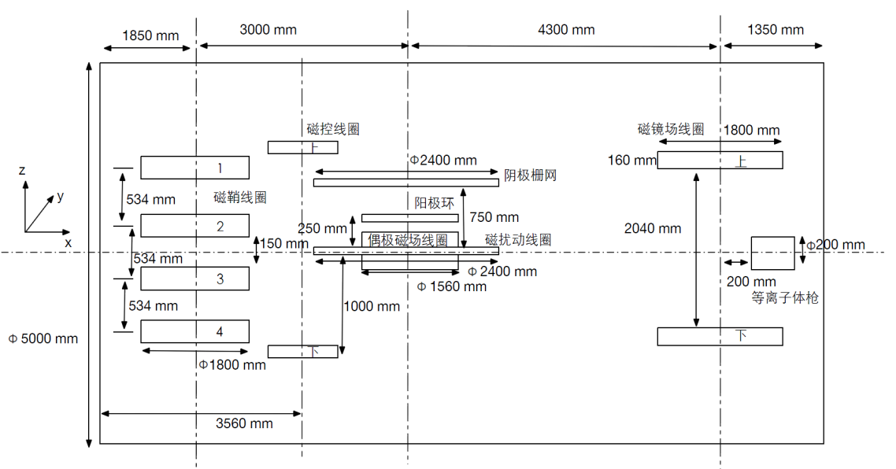
图10 磁体线圈在真空室内部的安装位置（平衡位置）

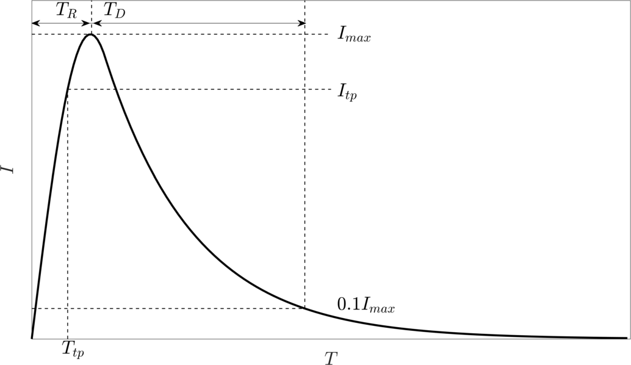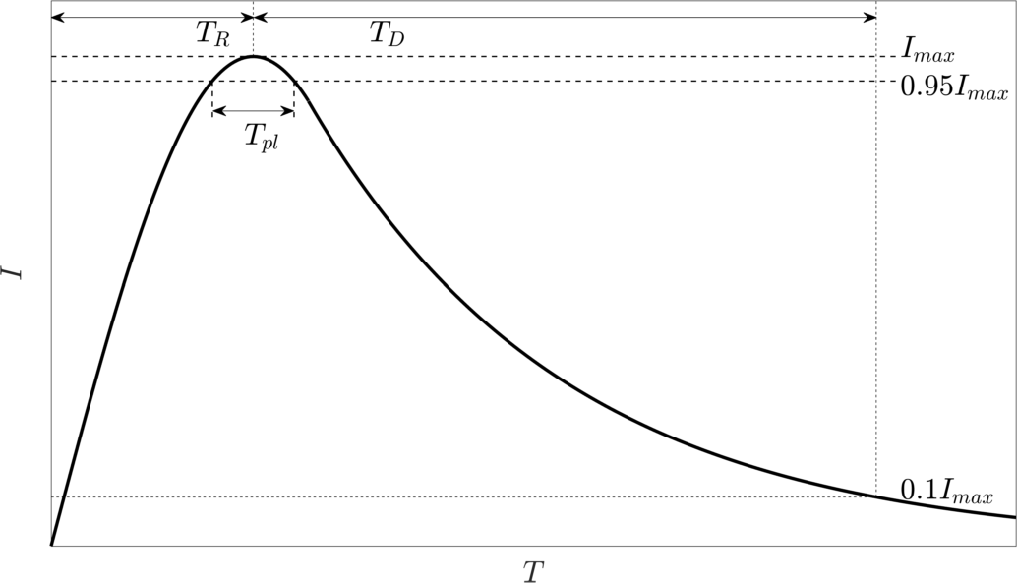
图11快脉冲电源（左）和缓脉冲电源（右）的典型负载电流波形
表5各负载线圈典型工作模式
负载线圈 | 磁鞘极向场线圈 | 磁鞘环向场线圈 | 磁控线圈分组 | 磁扰动线圈 | 偶极磁场线圈 | 磁镜场线圈
子线圈或线圈数量 | 4个 | 4个 | 4个 | 1个 | 1个 | 2个
子线圈或线圈连接方式 | 全并联 | 全并联 | 全并联 | 独立 | 独立 | 串联
备注 | 12种典型工作模式详见下文所述
磁体电源子系统应能在以下12种工作模式时正常运行：
- 4个磁鞘线圈，1个偶极磁场线圈接受电容器组放电，典型放电时序为：1套偶极磁场线圈电源（OJC）首先放电，在电流平台期内，4套磁鞘极向场线圈电源（CQ-PF）同时放电（CQ-PF在OJC放电平台期内的放电开始时刻可调），延时若干时间（~0.01ms-5ms）后，4套磁鞘环向场线圈电源（CQ-TF）放电，随后所有电源自然响应至放电结束。
- 4个磁鞘线圈，2个磁层顶位型控制线圈的全部分组，1个偶极磁场线圈接受电容器组放电，典型放电时序为：1套偶极磁场线圈电源（OJC）首先放电，在电流平台期内，4套磁鞘极向场线圈电源（CQ-PF）和6套磁控线圈分组线圈电源（CK）同时放电（CQ-PF、CK在OJC放电平台期内的放电开始时刻可调），延时若干时间（~0.01ms-5ms）后，4套磁鞘环向场线圈电源（CQ-TF）放电，所有电源自然响应至放电结束。
- 4个磁鞘线圈，2个磁层顶位型控制线圈的中间段分组（CK-B、CK-E），1个偶极磁场线圈接受电容器组放电，典型放电时序为：1套偶极磁场线圈电源（OJC）首先放电，在电流平台期内，4套磁鞘极向场线圈电源（CQ-PF）和2套磁控线圈的中间段分组电源（CK-B、CK-E）同时放电（CQ-PF、CK-B、CK-E在OJC放电平台期内的放电开始时刻可调），延时若干时间（~0.01ms-5ms）后，4套磁鞘环向场线圈电源（CQ-TF）放电，所有电源自然响应至放电结束。
- 2个磁鞘线圈（CQ-A、CQ-D），1个偶极磁场线圈接受电容器组放电，典型放电时序为：1套偶极磁场线圈电源（OJC）首先放电，在电流平台期内，2套磁鞘极向场线圈电源（CQ-A-PF、CQ-D-PF）放电（CQ-A-PF、CQ-D-PF在OJC放电平台期内的放电开始时刻可调），延时若干时间（~0.01ms-5ms）后，2套磁鞘环向场线圈电源（CQ-A-TF、CQ-D-TF）放电，所有电源自然响应至放电结束。
- 2个磁鞘线圈（CQ-A、CQ-D），2个磁层顶位型控制线圈，1个偶极磁场线圈接受电容器组放电，典型放电时序为：1套偶极磁场线圈电源（OJC）首先放电，在电流平台期内，2套磁鞘极向场线圈电源（CQ-A-PF、CQ-D-PF）和6套磁控线圈分组线圈电源（CK）同时放电（CQ-A-PF、CQ-D-PF、CK在OJC放电平台期内的放电开始时刻可调），延时若干时间（~0.01ms-5ms）后，2套磁鞘环向场线圈电源（CQ-A-TF、CQ-D-TF）放电，所有电源自然响应至放电结束。
- 2个磁鞘线圈（CQ-A、CQ-D），2个磁层顶位型控制线圈的中间段分组（CK-B、CK-E），1个偶极磁场线圈接受电容器组放电，典型放电时序为：1套偶极磁场线圈电源（OJC）首先放电，在电流平台期内，2套磁鞘极向场线圈电源（CQ-A-PF、CQ-D-PF）和2套磁控线圈的中间段分组电源（CK-B、CK-E）同时放电（CQ-A-PF、CQ-D-PF、CK-B、CK-E在OJC放电平台期内的放电开始时刻可调），延时若干时间（~0.01ms-5ms）后，2套磁鞘环向场线圈电源（CQ-A-TF、CQ-D-TF）放电，所有电源自然响应至放电结束。
- 2个磁鞘线圈（CQ-B、CQ-C）接受电容器组放电，典型放电时序为：2套磁鞘极向场线圈电源（CQ-B-PF、CQ-C-PF）放电，延时若干时间（~0.01ms-5ms）后，2套磁鞘环向场线圈电源（CQ-B-TF、CQ-C-TF）放电，所有电源自然响应至放电结束。
- 2个磁鞘线圈（CQ-B、CQ-C），1个偶极磁场线圈接受电容器组放电，典型放电时序为：偶极磁场线圈电源（OJC）首先放电，在电流平台期内，2套磁鞘极向场线圈电源（CQ-B-PF、CQ-C-PF）放电（CQ-B-PF、CQ-C-PF在OJC放电平台期内的放电开始时刻可调），延时若干时间（~0.01ms-5ms）后，2套磁鞘环向场线圈电源（CQ-B-TF、CQ-C-TF）放电，所有电源自然响应至放电结束。
- 2个磁鞘线圈（CQ-B、CQ-C），2个磁层顶位型控制线圈的全部分组，1个偶极磁场线圈接受电容器组放电，典型放电时序为：1套偶极磁场线圈电源（OJC）首先放电，在电流平台期内，2套磁鞘极向场线圈电源（CQ-B-PF、CQ-C-PF）和6套磁控线圈分组线圈电源（CK）同时放电（CQ-B-PF、CQ-C-PF、CK在OJC放电平台期内的放电开始时刻可调），延时若干时间（~0.01ms-5ms）后，2套磁鞘环向场线圈电源（CQ-B-TF、CQ-C-TF）放电，所有电源自然响应至放电结束。
- 2个磁鞘线圈（CQ-B、CQ-C），2个磁层顶位型控制线圈的中间段分组（CK-B、CK-E），1个偶极磁场线圈接受电容器组放电，典型放电时序为：1套偶极磁场线圈电源（OJC）首先放电，在电流平台期内，2套磁鞘极向场线圈电源（CQ-B-PF、CQ-C-PF）和2套磁控线圈的中间段分组电源（CK-B、CK-E）同时放电（CQ-B-PF、CQ-C-PF、CK-B、CK-E在OJC放电平台期内的放电开始时刻可调），延时若干时间（~0.01ms-5ms）后，2套磁鞘环向场线圈电源（CQ-B-TF、CQ-C-TF）放电，所有电源自然响应至放电结束。
- 1个偶极磁场线圈与套在其外面的1个磁扰动线圈接受电容器组放电，典型放电时序为：1套偶极磁场线圈电源（OJC）首先放电，在电流平台期内，1个磁扰动线圈电源（CRDI/CRDII）放电（CRDI/CRDII在OJC放电平台期内的放电开始时刻可调节）。
- 1个偶极磁场线圈与2个磁镜场线圈接受电容器组放电，典型放电时序为：1套偶极磁场线圈电源（OJC）首先放电，在电流平台期内，磁镜场线圈电源（CJC）放电（CJC和OJC同时处于放电平台期的时间为有效实验时间）。
快脉冲电源包括磁鞘极向场线圈电源（CQ-PF）4套、磁鞘环向场线圈电源（CQ-TF）4套、磁控线圈分组线圈电源（CK）6套、磁扰动线圈电源（CRDI、CRDII）2套，要求除磁扰动线圈电源II（CRDII）外，各套快脉冲电源在典型工作模式下为相应的磁体线圈提供的电流脉冲输出满足表6的要求。磁扰动线圈电源II（CRDII）在典型工作模式下实现表7中的5种波形可调。
表6快脉冲磁体电源典型工作模式下输出电压和电流设计指标
电源代号 | CQ-PF | CQ-TF | CK | CRDI
输出电压 | ≤20kV | ≤20kV | ≤20kV | ≤20kV
典型时刻（T_{tp}） | 0.11ms | 0.08ms | 0.11ms | 0.12ms
典型时刻的电流幅值（I_{tp}） | 360~540kA | 200~250kA | 400~560kA | ≥132kA
降流时间（T_{D}） | ≤0.6ms | ≤1.6ms | ≤0.6ms | ≤0.7ms

表7 磁扰动线圈电源II（CRDII）典型工作模式下输出电压和电流设计指标
序号 | 1 | 2 | 3 | 4 | 5
输出电压 | ≤20kV | ≤20kV | ≤20kV | ≤20kV | ≤20kV
典型时刻（T_{tp}） | 0.65ms | 0.9ms | 1.1ms | 1.3ms | 1.4ms
典型时刻的电流幅值（I_{tp}） | ≥16kA | ≥16kA | ≥16kA | ≥16kA | ≥16kA
降流时间（T_{D}） | ≤4.5ms | ≤4.5ms | ≤4.5ms | ≤4.5ms | ≤4.5ms

缓脉冲电源包括偶极磁场线圈（OJC）1套、磁镜场线圈（CJC）1套，要求每套缓脉冲磁体电源为相应的磁体线圈典型工作模式下提供的电流脉冲输出满足表8的要求。其中，在磁镜场线圈的典型工作模式中，OJC和CJC运行同时处于平台期时为有效实验时间段，要求有效实验段≥5ms，此时，OJC峰值电流要求为I_{max}≥9kA。
表8 缓脉冲磁体电源典型工作模式下输出电压和电流设计指标
电源代号 | OJC | CJC
输出电压 | ≤20kV | ≤20kV
峰值电流（I_{max}） | ≥18kA | ≥8kA
平台期时间（T_{pl}） | ≥10ms | ≥5ms
降流时间（T_{D}） | ≤130ms | ≤130ms

- 工作任务及要求
- 定时同步设备通过RS105测试，以具备国家电磁兼容测试资质的第三方出具的测试报告为准；
- 待大功率设备（ECR源、磁体电源、等离子体枪电源、等离子体源电源等）就位后，对实验区典型位置电磁场分布进行测量分析；
- 给出相应的电磁加固方案。

（二）辅助分系统
- 机房、总控室、备品备件间和精密仪器储藏间的建设
机房的精装修、防静电、接地、配电、桥架及综合布线等配套设施提供与建设，总控室的精装修、用户操作终端、操作台、大屏显示终端、等离子体实验装置展示系统、接地、配电、桥架及综合布线等配套设施提供与建设，二楼备品备件间的电葫芦装置、备品备件存放货架、测试加工平台、实验辅助设备数据采集、接地、配电、桥架及综合布线等配套设施提供与建设，精密仪器储藏间的防静电工程、工具柜、工作台、防静电桌、配电、桥架及综合布线等配套设施提供与建设。
- 机房建设
- 功能要求
机房中布置数据采集系统、数据库服务器、存储设备等，用于采集等离子体诊断子系统的数据，并进行存储记录，便于后期分析。
- 设计指标要求
- 机房由玻璃隔开为两个区域，面积分别为30m²和38.32m²；其中一个区域用于放置UPS电源；
- 必要的机房装修，包括但不限于棚面、墙面、地面等作业。棚面刷防尘漆并采用铝合金微孔扣板吊顶，不易变形，且具有很好的吸音效果；墙面刷高级水性环保乳胶漆，色调淡雅柔和、不产生眩光，同时易于清洁、不起尘；做高100mm的不锈钢踢脚线；地面刷防尘漆并采用陶瓷面全钢活动抗静电地板，底下强弱电布线；
- 机房各设备采用UPS供电，配备20KVA、30KVA容量的UPS电源各1套；UPS电源应与用电设备隔离开；
- 提供20个机柜（含配套供配电系统等），并设计摆放方案；
- 机房应具有辅助消防、防静电等相关措施。
- 任务要求
- 完成机房整体建设工程，满足设计指标要求；
- 提供满足设计指标要求的UPS电源、机柜等设备；
- 提供满足设计指标要求的配电、接地及综合布线等配套建设服务。

- 总控室建设
- 功能要求
总控室划分为实验过程控制操作区域、大屏显示区域，操作人员可通过终端控制整个装置，并在大屏幕显运行状态；进行操作台的设计与施工，以满足总体控制要求。
- 设计指标要求
实验过程控制区域按放置16台用户操作终端设计，提供不少于16套操作终端。大屏幕显示系统采用高清晰P2.0LED显示屏幕，布置在总控室一侧墙上，左右居中布置，3m×4.5m（根据分辨率进行调整），要求显示信息清晰、逼真、明亮，屏幕亮度高、显示均匀，色彩还原真实，图像失真小，满足365×24小时长期连续显示的要求。
- 支持NTSC，PAL，720P，1080P等多种视频信号；
- 支持VGA/DVI/AV/HDMI/S-VIDEO/色差分量/射频电视信号等输入信号，支持硬件扩展；
- 具备拼接图形处理系统，可以实现整屏，分屏显示输入的信号，具备信号显示切换功能；
- 支持多路信号层叠及分组显示功能，位置及大小可以设置；
- 具备视频切换矩阵，至少32路信号接入，可以实现扩展；
- 屏幕控制采用网络远程控制；
- 具备统一管理与分区独立管理功能；
- 具备音频处理设备，具备调音台支持两路立体声，功放，吸顶音箱等。
其中，大屏幕显示的内容主要包括（不局限于此）：
- 系统运行状态信息；
- 各分系统脉冲数据和工程数据信息；
- 关键位置视频监控信息；
- 各分系统配置参数信息。
此外，在总控室设计并施工整个等离子体实验装置的展示系统，提供操作台、会议桌椅等相关的配套设施，提供配电、接地、桥架及综合布线等相关的配套设施建设服务。
- 操作台：根据中控室的房间布局进行操作台选型，满足日常电脑操作等需求；
- 桥架：尽量利用现有桥架，根据整个数据采集与控制子系统的实际布线需求进行桥架设计、安装与施工。
- 任务要求
- 完成总控室的精装修建设工程，包括但不限于棚面、墙面、地面等作业。棚面刷防尘漆并采用铝合金微孔扣板吊顶，不易变形，且具有很好的吸音效果；墙面刷高级水性环保乳胶漆，色调淡雅柔和、不产生眩光，同时易于清洁、不起尘；做高100mm的不锈钢踢脚线；地面刷防尘漆并采用陶瓷面全钢活动抗静电地板，底下强弱电布线；配备辅助消防等相关设备及施工；
- 提供大屏、操作台、等离子体实验装置展示系统等相关配套设施；
- 完成配电、接地及综合布线等配套设施建设服务；
- 完成相关软件设计及联调；
- 完成整个系统的调试；
- 满足现场环境的电磁兼容性和环境适应性要求。

- 备品备件间及精密仪器储藏间建设
- 功能要求
为了保证整个等离子体装置的实验安全可靠性和经济性，进行实验前需要对一些关键部件进行简单加工、调试与测试，备品备件及精密仪器储藏间需要进行一定的设施建设与工具配备，满足实验前的部件性能辅助加工、测试等实际需求；为了降低二楼备品备件间的承重负载，需要将部分测试平台设备安置在二楼备品备件间正上方的三楼备品备件间，三楼备品备件间需要进行消防、防静电地面、接地等必要辅助建设。
- 设计指标要求
- 为了产生最大不小于1.28T磁场，需要提供4匾磁场线圈（包含1匾内径250mm、外径800mm、宽300mm；3匾内径600mm、外径800mm、宽300mm），能够在不低于600A电流下稳态运行；
- 为了能够产生等离子体密度10¹³ cm⁻³的氢等离子体，需要提供13.56MHz的射频电源1套，最大功率不小于20kW，并带有脉冲功能；
- 为了精确测量射频功率的馈入等离子体的量，需配置射频VI探测器1台，最大功率不小于30kW；
- 为了进行等离子体参数调制，提供高频高压电源（8-100kHz、20kV@2kW）1套；
- 为了对等离子体电学诊断设备进行校准，提供基准电流源（隔离、3A@20W、精度4½位、分辨率20 pA）1套；
- 为了对采集的电学信号进行放大分析，需要配备使用功率放大器（DC~20kHz、单级BNC输出电压正负100 V，电流5A，放大倍数50倍）1套；
- 为了进行磁探针诊断系统的前期测试，需要6英寸探针台，XY移动行程6*6英寸，精度5微米，配备4套三轴管状夹具，磁力探针座，探针，真空泵；
- 为了满足磁探针定位孔加工需求，需配置加工行程大于1米微型精密数控机床1台，长3米的防静电桌1个，自动热镶嵌机（压力10KPa-2000KPa）1台；
- 为了满足静电探针前期测试需求，需要配备自动压力研磨抛光机（触摸式控制屏操作，压力0.15-0.4MPa）1台、大口径管式炉（1100℃@8.5英寸）1台、工作台（台虎钳）1个；
- 为了辅助实验平台的安装调试，需要在备品备件间配备承重1吨电葫芦装置1套，提供综合布线和桥架设计与施工服务，配置必要的工具套装及工具柜等；
- 为了保证等离子体大装置的实验安全性和经济性、完成实验前的关键设备性能测试及分析，需配备辅助电脑（8核/2T硬盘/64G内存/4G独显，含27寸显示器）及移动工作站（至强/1T硬盘/32G内存/16G独显/4K触屏）各1台；同时，配备200道数据屏蔽线束，利用实验运行管理分系统中的冗余备用机箱与采集卡，由总控室对辅助试验系统进行统一的数据采集与存储。电脑及工作站要求国际或国内著名厂商产品（IDC报告2018年中国X86服务器市场最新排名前5）。
- 任务要求
- 提供满足设计指标要求的电葫芦装置、备品备件存放货架、测试加工平台等备品备件间配套设施，完成备品备件间的配电、接地、桥架及综合布线等配套设施建设工程，备品备件间墙面刷高级水性环保乳胶漆，色调淡雅柔和、不产生眩光，同时易于清洁、不起尘；做高100mm的不锈钢踢脚线，配备辅助消防等相关设备及施工；
- 提供满足设计指标要求的工具柜、工作台、防静电桌等精密仪器储藏间配套设施，完成精密仪器储藏间的防静电、配电、接地、桥架及综合布线等配套建设工程，精密仪器储藏间墙面刷高级水性环保乳胶漆，色调淡雅柔和、不产生眩光，同时易于清洁、不起尘；做高100mm的不锈钢踢脚线；地面刷防尘漆并采用抗静电地板，配备辅助消防等相关设备及施工；
- 完成二楼正上方的三楼备品备件间的消防、防静电地面、接地等必要辅助建设工作，包括二楼上下水工程建设、二楼与三楼引线互通建设工作；
- 完成实验辅助系统的数据采集设计与实施工作；
- 完成配套加工与测试平台的安装与调试服务；
- 满足现场环境的电磁兼容性和环境适应性要求。

- 门禁管理
- 功能要求
监控对象：对实验室内各主要进出通道实施门禁进出管理。
监控性能：支持视频采集、刷卡开门、密码开门、刷卡加密码开门等方式，实现对实验室主要通道的人员控制并记录。通过卡管理系统授权，进入不同区域。记录并显示从各门禁入口的进出门管理资料及门的开关状态。当有人员刷卡进门时，系统立刻弹出相应的门禁记录管理窗口，同时可将相应持卡人的照片与管理资料一并弹出（按出门按钮出门时可不显示出门资料）。在进出门资料中，显示持卡者的进门时间、卡编号、持卡者的姓名、所属部门以及所进、出门的名称。能实现远程开门，并有门开超时报警等。
监控内容：实时对各门禁读卡器所读到的数据记录并显示在门禁管理资料中，并可实时监视各门的开关状态。
实现多个门禁的远程集中统一管理，所有门禁控制器通过计算机网络连接在监控中心，监控中心的集中管理功能如下：
- 进出资料统一管理：记录每张进出门卡在各个机房门的刷卡情况，在进出资料管理一览表中，可浏览到每个机房的详细刷卡情况，包括进出门的时间、房间名称、门名、姓名、所在部门及进门权限等。
- 门禁控制器统一管理：在控制器设置界面对全部联网门禁控制器进行集中设置，根据每个门禁控制器实际使用情况，启用或关闭门禁通道。
- 进出门卡授权统一管理：在多个机房门禁系统中采用一卡通授权管理，在监控中心可设定任何一张进出门卡在各个机房的进出权限。除此之外，还可进行门卡远程挂失、删除、及时避免门卡丢失造成的损失。
- 进出门卡信息查询：查询各张进出门卡在每个房间的进出门权限，查询各个房间已授权的进出门卡。
- 存储用户信息不低于1000个。
- 采用电磁门锁，在断电状态下为开门。
- 任务要求
- 完成门禁系统硬件安装与施工；
- 完成软件设计；
- 完成系统调试。

- 设备视频监控
设计整体各区域的视频监控系统，拓扑结构参考如下图12所示。
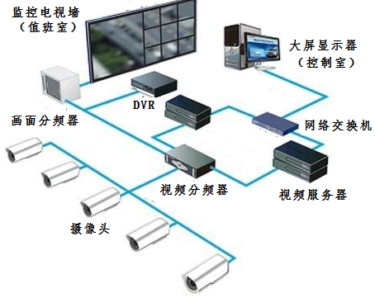
图12 视频监控系统拓扑结构参考示意图
- 功能要求
- 视频监控系统以能随时检视实验室内各处的具体情况为出发点，采用摄像头对实验室进行全天候监控，一旦有事故发生，可以随时进行查询。
- 集成性能：所有摄像机的监控信息、监控功能均可在同一画面中显示，并提供对外接口。
- 扩展性：采用NVR组成，可支持多路视频监控点位。
- 图像上网：利用现有局域网实现图像网上传输，使相关管理人员不去监控中心而直接在自己办公室监控系统内各只摄像机的图像。图象系统保证网络稳定运行，同时又能够对不同工作权限的人设定不同的操作权限。便于在办公室对现场进行监视，并且具有权限的用户可以查看硬盘录像的录像文件。远程接收图像无马赛克现象，图像传递平滑，帧率25帧/秒。
- 系统自检功能：图象系统实时检测系统运行状态，自动生成系统操作日志便于在线维护，具有系统自恢复功能。
- 联动告警功能：利用内部局域网，实现远程的图像监控，提供高清晰度的现场图像，并将现场的声音传送回监控中心（或称保卫中心）。一旦有非正常情况发生，可以立即警觉，保卫中心能够通过声、光、电等形式获得该报警信息。
- 告警查询功能：可实现实时和历史的告警记录查询并能以报表打印形式输出。具备完整的“拍照”存档、查询和打印功能；
- 视频监控存储时间为30天。
- 任务要求
- 完成视频监控系统硬件安装与施工；
- 完成软件设计；
- 完成系统调试。

- 广播对讲系统
在所有房间设置语音广播系统，在指定房间（无电话房间）设置对讲系统，如图13所示的拓扑结构参考。
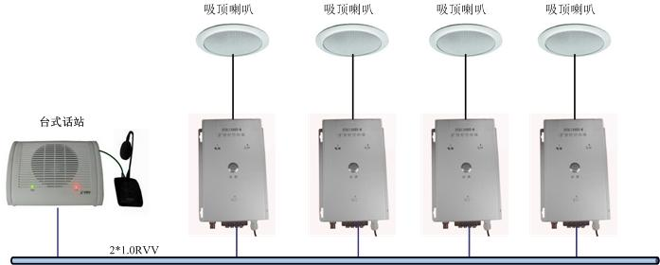
图13 广播对讲系统拓扑结构参考示意图

（三）其它
- 所涉及数据采集与控制子系统的穿壁接口（机械、电气接口等）设计、加工制造、安装调试及必要的接地与布线等；
- 完成对实验大厅指定区域照明的优化设计及改造；
- 配合整个等离子体系统设备安装工作，负责完成整个装置的联调，配合甲方完成整个装置各个阶段的验收。

3.1.3主要组成设备及其关键验收指标
数据采集与控制子系统的主要组成设备及其关键验收指标下表9所示。
表9数据采集与控制子系统的主要组成设备及其关键验收指标
序号 | 主要组成设备 | 关键验收指标 | 备注
 | 近地模拟量数据采集系统 | 不少于320路，不低于50MSPS，采集卡基于PXI、PXI Express总线进行通道间同步 | 满足“3.1.2技术要求”中规定的各项功能要求、设计指标要求及任务要求 | 信号线缆至少580根，采集通道可扩充至800路
 | 临近模拟量数据采集系统 | 不少于64路，不低于2MSPS，采集卡基于PXI、PXI Express总线进行通道间同步 | 满足“3.1.2技术要求”中规定的各项功能要求、设计指标要求及任务要求 | 信号线缆至少80根，采集通道可扩充
 | 软X射线数据采集系统 | 不少于240路，不低于1MSPS，采集卡基于PXI、PXI Express总线进行通道间同步 | 满足“3.1.2技术要求”中规定的各项功能要求、设计指标要求及任务要求 | 信号线缆至少240根
 | 数据存储 | 可用容量不小于200TB | 满足“3.1.2技术要求”中规定的各项功能要求、设计指标要求及任务要求 | 可扩容
 | 服务器 | 2台HDF5 数据服务器及2台数据处理服务器12*8核CPU/内存512GB，3台通用数据服务器4*10核CPU/内存512GB，其余服务器2*8核CPU/内存64GB | 满足“3.1.2技术要求”中规定的各项功能要求、设计指标要求及任务要求 | /
 | 安全联锁保护系统 | 控制模块的输入输出反应时间≤10ms | 满足“3.1.2技术要求”中规定的各项功能要求、设计指标要求及任务要求 | /
 | 实验控制软件系统 | 采用EPICS软件框架 | 满足“3.1.2技术要求”中规定的各项功能要求、设计指标要求及任务要求 | /
 | 网络系统 | 核心网10Gb，主干网1Gb | 满足“3.1.2技术要求”中规定的各项功能要求、设计指标要求及任务要求 | /
 | 近地定时同步系统 | 触发通道≥64路，同步精度优于20ns | 满足“3.1.2技术要求”中规定的各项功能要求、设计指标要求及任务要求 | 可扩展
 | 临近定时同步系统 | 触发通道≥32路，同步精度优于1μs | 满足“3.1.2技术要求”中规定的各项功能要求、设计指标要求及任务要求 | 可扩展
 | 定时时基 | 稳定度优于50ppb | 满足“3.1.2技术要求”中规定的各项功能要求、设计指标要求及任务要求 | 可扩展
 | 视频监控系统 | 24H×7D，保存时间7天 | 满足“3.1.2技术要求”中规定的各项功能要求、设计指标要求及任务要求 | /
 | UPS电源 | 20KVA、30KVA容量各1套 | 满足“3.1.2技术要求”中规定的各项功能要求、设计指标要求及任务要求 | UPS电池续航时间不小于15min
  - 设备的布局、摆放位置、与其他设备或基建协调、要求等
进行数据采集与控制子系统方案设计时要充分考虑现有基建所具备的条件，要满足上节3.1中所述的与等离子体实验装置摆放、实验区布局、与其他设备或基建的相关协调、要求等。系统总布局如下图14所示：
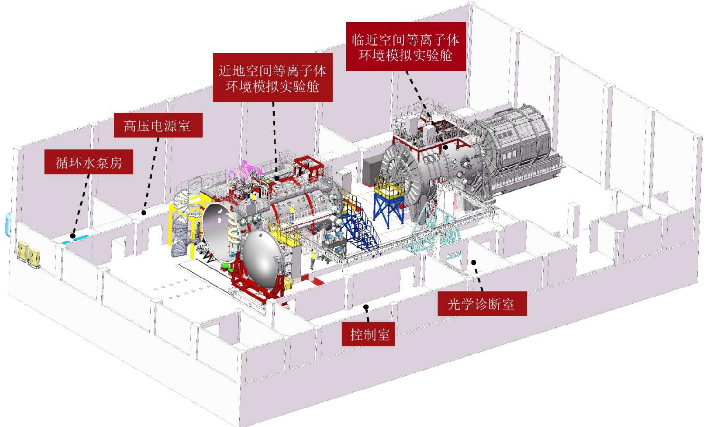
图14等离子系统总体布局图

3.3设备图纸要求
无。
3.4设备采用的标准
3.4.1哈工大制定的空间环境地面模拟装置的规范：
1）空间环境地面模拟装置命名及编码规范
2）空间环境地面模拟装置机柜机箱编号规范
3）空间环境地面模拟装置线缆标识规范
4）空间环境地面模拟装置机械系统图制图规范
5）空间环境地面模拟装置文件编制规范
6）空间环境地面模拟装置文件归档要求
3.4.2国家、行业标准：
设备的设计、加工、焊接、装配要符合中国国家标准或ISO国际标准的要求，企业内部标准高于国标或ISO标准的企业标准。
- GB 50055-1993 《通用用电设备配电设计规范》
- GB 17799-2001 《电磁兼容通用标准》
- GB 50346-2004 《实验室建筑技术规范》
- GB 4793.1-2007 《测量、控制和实验室用电气设备的安全要求》
- GB 21052-2007 《信息系统物理安全技术要求》
- GB 50217-2007 《电力工程电缆设计规范》
- GB 14050-2008 《系统接地的型式及安全技术要求》
- GB 3096-2008 《声环境质量标准》
- GB 22337-2008 《社会生活环境噪声》
- GB 50462-2008 《电子信息系统机房施工及验收规范》
- GB 50052-2009 《供配电系统设计规范》
- GB 50325-2010 《民用建筑工程室内环境污染控制规范》
- GB 50057-2010 《建筑物防雷设计规范》
- GB 50054-2011 《低压配电设计规范》
- GB 50055-2011 《通用用电设备配电设计规范》
- GB 50311-2016 《综合布线系统工程设计规范》
- GB/T 4863-1985 《机械制造工艺基本术语》
- GB/T 18268-2000 《测量、控制和实验室用的电设备电磁兼容性要求》
- GB/T 18883-2002 《室内空气质量标准》
- GB/T 4728.1-2005 《电气简图用图形符号》
- GB/T 20272-2006 《信息安全技术 操纵系统安全技术要求标准》
- GB/T 20273-2006 《信息安全技术 数据库管理系统安全技术要求》
- GB/T 21028-2007 《信息安全技术 服务器安全技术要求》
- GB/T 3956-2008 《电缆的导体》
- GB/T 19582.1-2008 《基于Modbus 协议的工业自动化网络规范》
- GB/T 7424-2008 《光缆总规范》
- GB/T 20275-2013 《信息安全技术 网络入侵检测系统技术要求和测试评价方法》
- GB/T 32146.2-2015 《检验检测实验室设计与建设技术要求》
- GB/T 4365-2016 《电工术语 电磁兼容》
- GB/T 18015.1-2017 《数字通信用对绞或星绞多芯对称电缆》
- GJB 1442-1992 《检验工作要求》
- GJB 2547-1995 《装配测试性大纲》
- GJB/Z 299B-1998 《电子设备可靠性预计手册》
- GJB/Z 9000A-2001 《质量管理体系标准》
- HG/T 20505-2000 《过程测量和控制仪表的功能标志及图形符号》
- HG/T 20508-2000 《控制室设计规定》
- HG/T 20509-2000 《仪表供电设计规定》
- HG/T 20510-2000 《仪表供气设计规定》
- HG/T 20511-2000 《信号报警、安全联锁系统设计规定》
- HG/T 20512-2000 《仪表配管、配线设计规定》
- HG/T 20513-2000 《仪表系统接地设计规定》
- HG/T 20516-2000 《自动分析器室设计规定》
- HG/T 20699-2000 《自控设计常用名词术语》
- JGJ 91-93 《科学实验室建筑设计规范》
- JGJ/T 334-2017 《建筑设备监控系统工程技术规范》
- IEC TR 61000-4-3 《辐射（射频）电磁场抗扰度试验》
- IEC TR 61000-4-4 《电快速瞬变/脉冲群抗扰度试验》
- IEC TR 61000-4-5 《浪涌（冲击）抗扰度试验》
- IEC TR 61000-4-6 《对射频场感应的传导骚扰抗扰度试验》
- IEC TR 61000-4-7 《供电系统及所连设备谐波和谐间波的测量和测量仪表通用指南》
- IEC TR 61000-4-8 《工频抗扰度试验》
- IEC TR 61000-4-9 《脉冲磁场抗扰度试验》
- IEC TR 61000-4-11 《电压暂降、短期中断和电压变化抗扰度试验》
- IEC TR 61000-4-12 《振荡波抗扰度试验》
- IEC TR 61000-4-16 《传导共模骚扰抗扰度试验方法》
- IEEE Std 802.3TM-2008 IEEE Standard for Information technology-Telecommunications and information exchange between systems-Local and metropolitan area networks-Specific requirements
- GB3538-83《运输包装件保部件的标示方法》
- GB191-73《包装储运指示标志》
- GB/T 4879-1985《防锈包装标准》
- GB/T13384-92《机电产品包装通技术条件》
- 定制非标设备的实施计划
本项目分为详细设计阶段、加工制造阶段和现场安装调试及验收阶段。除非双方另有规定，按以下执行：
4.1乙方在合同签订后30个工作日内，应撰写并提交该合同要求的生产设计、材料采购、加工制造、出厂测试、包装运输及安装就位等全过程的加工检测计划和生产进度计划，即完成项目《质量计划》和《实施方案》的编制，并由乙方组织有甲方参加的评审，评审需经甲方认可通过。未得到甲方批准之前，不得开始工作。《质量计划》和《实施方案》参考模板由甲方提供，甲方从质量计划中选择若干干预节点。加工检测计划应该至少包括以下几项：
1）加工/测试行为应提供结果列表；
2）制造开始、制造过程中、制造结束时的所有检查、检验、测试操作；
3）所有需提供的文档及提交时间；
4）关键部件/工艺完成过程中需有甲方参与；
5）检查、检验、测试操作相关文档记录。
4.2合同签订之后，按照合同要求，乙方应270天完成编制详细设计，120天完成研制生产前所有文档并提交（乙方可根据实际研制工作难度和详细设计评审情况与加方沟通进行调整）。其中，在正常维护保养前提下，设备主体不可更换部分的材料选型、制造工艺应能保证设备可靠运行至少30年。详细设计方案编制完成后，需同时提交《详细设计报告》、《关键、重要件特性分析报告》、《验收大纲和验收细则》、《安装调试大纲》、《工程设计图纸》、《零部件明细表》等相关文件（见前文文档类要求），经甲方认可通过后，方可进入加工制造阶段。《工程设计报告》、《关键、重要件特性分析报告》、《验收大纲》、《安装调试大纲》、《制造技术条件报告》、《经济性分析报告》的参考模板由甲方提供，乙方根据实际项目内容可对模板做部分修改完成所有报告。
4.3 在加工制造前，乙方应撰写并提交《工艺文件》、《安装调试大纲》，乙方组织进行有甲方参加的工艺评审，工艺设计评审需经甲方认可通过后，方可进入下一阶段。
4.4 在加工制造过程中，严格执行设计图纸，并按照《实施方案》和《质量计划》的要求对质量控制点进行严格控制，即按照H/W/R点要求，严格控制全过程生产实施，并加以记录；若有涉及或者计划等变更，需及时向甲方提出变更申请，待甲方审核通过后方可施行。其中，H/W/R点遵循甲方指挥部的验收管理相关要求，由甲方组织相关评审会议、乙方负责实施。
4.5 在加工制造过程中，关键设备采购前，采购产品型号、性能指标需经过甲方评审批准后，方可进行采购和加工。
4.6 在生产制造过程中，乙方需提供材料测试报告，包括化学、机械和电学特性，并提供相应材料的使用位置。《关键、重要件特性分析报告》中列出的关键材料在使用前需要提交至甲方审核批准。
4.7 在项目实施阶段，应做好中间过程记录，形成《中间过程控制记录》，在验收时一并提交。
4.8 当遇到《质量计划》中表明的干预节点时，应提前至少5天通知甲方的代表。随着工作的进展，应在《中间过程控制记录》中标记相关的操作和干预节点。
4.9 在合同实施过程中，乙方应对设备或者服务出现的偏差和不符合项进行记录和报告，在需要时发布偏差请求、不符合项报告给甲方，经批准继续使用或者采用其他替代方案的设备或服务后，方可使用偏差的设备和服务。乙方应避免采用暂时的解决方法应对偏差和不符合项，而应对偏差和不符合项，而应该对偏差和不符合项进行分析，确认根本原因并采用适当有效的纠正措施。
- 非标定制设备出厂书面文件等要求
乙方应该提供的内容包括但不限于如下所列材料：
1）出厂检测报告；
2）合格证；
3）使用说明书；
4）维护手册；
5）《产品履历书》。
- 非标定制设备的运输、现场安装调试、验收要求
现场安装调试及验收阶段前需依据《安装调试大纲》编制《现场安装及调试实施方案》组织运输及现场安装、调试，按照《验收大纲》验收。
6.1包装运输
6.1.1包装要求
1）乙方须根据运输对象的特点制定相应的包装方案，不同对象应采用不同的包装方法；
2）精密仪器设备的包装必须做到防震、防潮、防摔、防磕碰；
3）乙方严格按装箱单规定的内容进行装箱，做到名称、规格、数量三者完全一致；
4）装箱前应严格检验各项物品确保为合格产品，并清除污垢和杂物做好防护措施，设备配套文件随件装箱；
5）在包装箱上四个侧面的两个较大面上分别标记向上、怕湿、禁止翻转、和吊装位置等符号，应清晰、可长期保持。并清晰注明收货地址、收货人和发货地址、合同号、重量、包装箱的承重点等；
6）包装应牢固、可靠，必须适应所采用的运输方式的要求。
6.1.2 运输要求
1）运输地点：中国，哈尔滨项目实施地；
3）乙方对运输过程可能出现的问题提出安全规划，确保标的物安全抵达甲方指定地点；
4）因运输及装载、卸货过程中造成的一切损失由乙方承担。
6.2 现场安装及调试
数据采集与控制子系统的主要安装调试要求如下：

1）按要求完成数据采集与控制子系统的现场调试，满足各项技术指标要求。
2）乙方全面负责设备的安装调试。安装由乙方派技术人员到甲方现场进行设备安装调试，并对设备开箱、吊装、管线接口匹配的正确性负全部责任。乙方应自备安装调试所需的检测及其它专用工具。甲方应提供安装所需的其它辅助设备和功能，如安装调试现场及所需的电、气及辅料等。
3）甲方建立和提供安装调试所需的实验室环境条件、在设备附近提供动力电接口和冷却水路、压缩空气等接口。
4）乙方应根据实验室现场条件，针对制定合理的安装调试实施流程。

6.3 设备的验收规范与验收方式
按照《验收大纲》进行验收。系统的验收分为部件验收、随装置文件验收与指标验收，在完成上述验收后甲乙双方填写验收报告。（分设检测点，进行验收，分批付款）
（1）部件验收及随装置文件验收包括对设备中的所有部件进行清点验收，并验收清点相关文件，填写相应验收表格；
（2）指标验收包括对设备各单元子项硬件、软件的指标验收以及总体技术指标的验收。
（3）总体的验收方式及要求以数据采集与控制子系统设计指标和设计图纸为依据进行验收。在实施过程中应针对不同特点，制定详细的重要单元子项的验收方式及要求。
6.3.1设备预验收
设备预验收在甲方实验装置所在地进行，主要对以下几方面进行验收和检查：
（1）按中国国家相关标准和企业出厂标准、合同要求对设备的机械、电气装置及软件模块进行验收，按中国国家标准对环保、劳动安全进行验收，设备乙方应提供设备在装配调试阶段的检测结果，并提供相应的检测工具名称及检测手段。
（2）设备功能、指标能力验收，应包含对设备技术要求所列条目的测试和检验。
（3）资料验收。应检查并确认按合同规定所应提供的资料是否齐全，资料应包括设备的预验收结论。
（4）以上工作由乙方与甲方一起进行，并应对甲方人员进行相关操作培训及维护培训。
（5）设备预验收合格后，乙方须对设备进行彻底的清洁后，才能将设备及全套合法资料提交给甲方发。
6.3.2设备最终验收
（1）乙方负责设备安装调试并编写结论报告。甲方负责组织设备最终验收。
（2）检查验证对预验收遗留问题及改进之处是否按照预验收纪要的要求予以解决和改进。
（3）检查设备的配置和资料文件与合同约定的符合性。
（4）验收方法及规定设备技术要求所列条目进行设备功能、工艺指标及工序能力等进行验收。
（5）若按照中国法律或双方约定，需要具有法定资质的第三方中介机构进行验收，由甲方负责邀请中介机构，乙方负责相关费用。若乙方对第三方中介机构的验收结论存有疑问，乙方可以提出请更高一级具有法定资质的中介机构进行复验，若所得结论仍不完全合格，产生的费用由乙方承担；若所得结论为全部合格，则产生费用由甲方承担。
（6）乙方负责对甲方指定人员进行培训，培训内容包括相关各设备原理与结构介绍、各功能模块介绍、基本故障诊断排查、易损部件更换、程序设置、工艺操作等内容进行培训。确保甲方的有关操作人员能独立、熟练、正确操作使用、维护设备，有关的维修人员能独立排除设备的常见故障。
（7）设备正式验收合格后，乙方正式将设备交付甲方，开始计算保修期。

- 非标定制设备的售后服务
（1）派驻有经验、态度积极的工程师安排培训，调机过程有问题随时解答，达到熟练设备操作，维护和工艺调试，中途不换培训人员；
（2）质保期内乙方应对由于设计、工艺或材料的缺陷而发生的任何不足和故障负责任。质保期内提供及时的升级服务；
（3）装置最终验收合格后开始计算质保期，免费两年维保，质保期期满后，乙方继续为甲提供专业维修服务，由此发生的相关服务和备品备件费用由甲方承担；
（4）乙方应保证有全天候热线电话服务。在保修期内设备出现故障，乙方应在接到用户有详细描述故障现象的报修通知后8小时内提供技术响应，48小时内到达现场，5个工作日内排除故障。如不能按期排除故障，则设备保修期顺延，但乙方须在30天内排除故障。

- 非标定制设备相关附属件的要求及配件清单，外采材料设备的要求等
见第2.2条——b）文档类附属件及提供时间点清单及第5条——设备出厂书面文件等要求。
- 进度（工程进度表）的要求
1）乙方应按照Oracle P6工程管理软件要求进行进度月报，乙方需要有专人跟进P6管理，并根据甲方的询问，提供进度计划执行情况；
2）合同签订后：乙方开始准备材料，并准备详细设计方案和对应图纸；
3）2020年11月：完成数据采集与控制子系统的详细设计方案，给出对应设计图纸；
4）2021年03月：完成数据采集与控制子系统研制；
5）2021年06月：开始数据采集与控制子系统的安装和调试；
6）2021年12月：数据采集与控制子系统验收完毕。
乙方需在投标文件中根据以上主要的时间节点要求，给出详细的进度安排说明。
- 工程实施过程要求及加工期技术文件变更方式要求
为了确保项目符合国家要求，项目将在甲乙双方充分沟通的情况下实施。
双方签署的正规文件为有效文件。对影响项目需求、主要成果交付日期、项目费用和项目总体参数的变更，必须按照甲乙双方约定的《变更控制规范》执行。
- 甲方需提供的材料及支持（如作业环境、人员等方面）
1）甲方接受乙方指定技术代表的技术咨询，并派专人与乙方对接协调解决相关事宜。
2）提供真空系统中等离子体源安装位置相关结构件的尺寸和图纸。
3）提供安装现场建筑的图纸。
4）施工期间提供乙方所需的动力电源（包含至乙方测试费用中）。
5）建筑内部具有材料运输通道，现场提供天车用于运输材料，但由乙方外聘专业持证天车操作人员。
- 付款方式约定及要求
1）双方签订合同前，乙方支付5%的履约保证金。项目正式验收后，履约保证金转为质保金。乙方按招标及合同要求在质保期内履行质保责任，质保期结束后，装置运行无问题并经甲方确认后，无息返还乙方所有质保金。如若乙方在质保期内未履行相关质保责任，则甲方将视具体情况扣除乙方部分或全部质保金。
2）双方签订合同后，乙方在接到甲方开票通知后10个工作日内提供发票给甲方，甲方在收到乙方发票后25个工作日内支付30%合同款到乙方账户。
3）详细设计评审通过（取得经评审专家和甲乙双方相关负责人签字确认的评审报告），甲方签字确认后，乙方在接到甲方开票通知后10个工作日内提供发票给甲方，甲方在收到乙方发票后支付40%合同款到乙方账户。
4）设备最终验收通过（取得甲乙双方相关负责人签字确认的验收单），第2项中所列设备、附属件及文档全部通过最终验收、甲方签字确认后，乙方在接到甲方开票通知后10个工作日内提供发票给甲方，甲方在收到乙方发票支付30%合同款到乙方账户。
5）上述付款时间节点必须在国家拨款到账后才能进行支付，如因此问题付款逾期不属于合同违约。
- 相关附加其他技术、服务要求
13.1关键控制点及要求
1）关键单元技术验证
2）系统研制中过程监督与控制
3）出厂前系统级的集成与联调
4）现场系统级的集成与联调
5）系统（设备）联机试运行
6）系统（设备）性能测试及验收
13.2 非标设备入场后，设备的现场保护等（外壳防护等）
乙方在系统安装过程中需做好设备的安全防护。
13.3 与设备监理公司对接的相关条例等
乙方在现场安装时，需配合总体监督和协调相关要求。
- 不允许分包及不允许联合体投标放入准入条件中进行说明
合同可以由甲方转让给中国政府或政府指定的机构。除了以下的关于应付款的转让，无论任何目的，如果没有甲方的书面同意，合同承担方无权销售、抵押、转让本合同或者本合同的任何部分，无权销售、抵押、转让本合同中的任何利益或任何要求权，也不允许任何其他的当事人（们）对本合同授予的权利或义务的任何部分表现出兴趣或者使用这些权利或义务。
- 知识产权
乙方应保证，甲方使用该货物或货物的任何一部分时，免受第三方提出的侵犯其专利权、商标权、著作权或其它知识产权的起诉。任何第三方如果提出侵权指控，乙方须与第三方交涉并承担由此而引起的一切法律责任和费用以及因此给甲方造成的损失。
乙方对其销售货物享有完整的所有权，不存在权利瑕疵。因此产品侵权产生的法律责任由乙方承担。
甲方委托乙方为甲方从事开发并制造产品服务的工作，乙方执行本项目所产生的与本项目相关的工作成果及与工作成果有关的知识产权（包括乙方根据甲方许可的权利而新创作产生的知识产权）归甲乙双方共有。涉及甲方享有知识产权，未经甲方许可不得转让任何第三方。
甲方向乙方提供的任何技术资料都是用于本项目的资料，乙方有义务为甲方保密，在履行任何本项目以外的任何目的时，不得使用甲方提供的任何图纸、资料。
提醒注意：
★1、以上采购需求不指向任何一种品牌或供应商，★项技术参数为重要技术指标，有1项不满足按投标无效处理。
2、供应商应注意采购文件的采购需求中指出的工艺、材料、软件和设备的参照品牌或型号仅起说明作用，并没有任何限制性。供应商在采购活动中可以选用替代标准、品牌或型号，但这些替代要实质上满足或优于采购文件的要求。
3、根据《财政部 发展改革委 生态环境部 市场监管总局 关于调整优化节能产品、环境标志产品政府采购执行机制的通知》（财库〔2019〕9号）、《市场监管总局关于发布参与实施政府采购节能产品、环境标志产品认证机构名录的公告》（2019年第16号）等文件的相关规定，供应商所投产品属于符合上述条件的认证机构认证的产品（以下简称“经认证产品”）且产品型号须完全一致，投标文件中须附符合上述文件规定的认证证书，并在投标文件目录中予以标明，目录未标明的视为未提供。
★4、采购人所采购的产品属于国家有关安全、节能、环保等强制性标准时，供应商所投产品必须同时满足强制标准和本项目采购要求，且须在投标文件中按前款规定要求标明并提供认证证书。
★5、信息安全产品，需提供由中国信息安全认证中心按国家标准认证颁发的有效认证证书，应符合《关于信息安全产品实施政府采购的通知》（财库【2010】48号）要求。
6、报价产品的各项技术指标不能低于国家强制性标准，否则投标无效。

